Извещение о внесении изменений
в извещение о проведении запроса котировок
на поставку светопрозрачных конструкций из ПВХ
для нужд ГАУ СО МО «Орехово-Зуевский КЦСОН»
(№ 32110819421)

В связи с обнаруженной технической ошибкой принято решение внести изменения в Техническое задание.
- Требования к безопасности, качеству, техническим характеристикам, функциональным характеристикам (потребительским свойствам) товара, работы, услуги.
№ п/п | Наименование товара, работы, услуги | Кол-во | Ед. изм. | Характеристика товара
1. | Окно ПВХ | 2 | шт. | Окно ПВХ двустворчатое, открывание одной створки - поворотно/откидное, одна створка – глухая.  Профиль - КВЕ 58 (или эквивалент)  Фурнитура – Roto (или эквивалент)  Размер окна - 1,255х1,808 (± 10 см).  Доска подоконная ширина не менее 450 мм – 3,51 м.  Сэндвич-панели для откосов (наружные слои – листы из поливинилхлорида, внутреннее наполнение – вспененный пенополистирол) белые, ширина 400 мм, толщина 10 мм –  11,02 м.  Смена обделок из листовой стали (поясков, сандриков, отливов, карнизов) шириной до 0,4 м – 11,02 м.  Перед поставкой изделия необходим предварительный замер проема специалистом Поставщиком.  Стеклопакет: 4-10-4-10-4  Тип стеклопакета: двухкамерный  Цвет ПВХ профилей: белый  Цвет уплотнителя: черный или серый  Тип штапика: стандартный  Товар при поставке должен быть собран и иметь установленную фурнитуру, стеклопакеты, уплотнительные прокладки и защитную пленку на лицевых поверхностях.  Конструкция оконной фурнитуры предусматривает наличие таких элементов, как:  оконная ручка, управляющая всей работой фурнитуры из одной точки;  угловой элемент, при помощи которого соединяются иные элементы конструкции;  запорная планка, прижимающая окно к створке при помощи расположенных рядом роликов;  ножницы, элемент необходимый для откидывания оконной створки;  оконные петли, позволяющие прикрепить окно к коробке и плавно открывать и закрывать его;  ответная планка, расположенная на коробке окна и позволяющая работать роликам для осуществления наилучшего соединения створки и оконной коробки;  цапфа или ролик, обеспечивающий максимально плотное прижимание оконной створки к раме.  Товар должен соответствовать ГОСТ 30674-99.  Демонтаж старых окон и установка новых оконных болоков из ПВХ производится силами Поставщика.  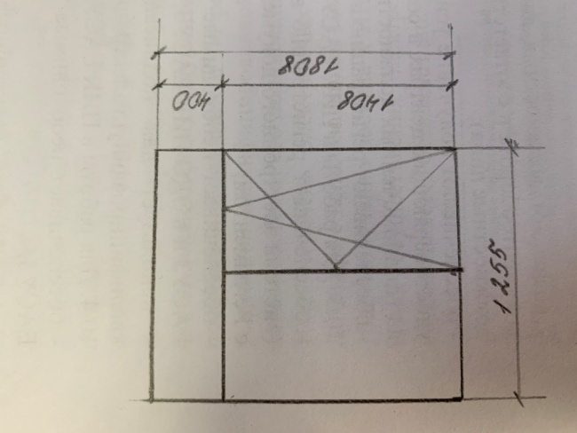
2. | Окно ПВХ | 1 | шт. | Окно ПВХ двустворчатое, открывание одной створки - поворотно/откидное, одна створка – глухая.  Профиль - КВЕ 58 (или эквивалент)  Фурнитура – Roto (или эквивалент)  Размер 1,100х2,222 (± 10 см).  Доска подоконная ширина не менее 450 мм – 1,5 м.  Сэндвич-панели для откосов (наружные слои – листы из поливинилхлорида, внутреннее наполнение – вспененный пенополистирол) белые, ширина 400 мм, толщина 10 мм –  6,244 м.  Смена обделок из листовой стали (поясков, сандриков, отливов, карнизов) шириной до 0,4 м – 6,244 м.  Перед поставкой изделия необходим предварительный замер проема специалистом Поставщиком.  Стеклопакет: 4-10-4-10-4  Тип стеклопакета: двухкамерный  Цвет ПВХ профилей: белый  Цвет уплотнителя: черный или серый  Тип штапика: стандартный  Товар при поставке должен быть собран и иметь установленную фурнитуру, стеклопакеты, уплотнительные прокладки и защитную пленку на лицевых поверхностях.  Конструкция оконной фурнитуры предусматривает наличие таких элементов, как:  оконная ручка, управляющая всей работой фурнитуры из одной точки;  угловой элемент, при помощи которого соединяются иные элементы конструкции;  запорная планка, прижимающая окно к створке при помощи расположенных рядом роликов;  ножницы, элемент необходимый для откидывания оконной створки;  оконные петли, позволяющие прикрепить окно к коробке и плавно открывать и закрывать его;  ответная планка, расположенная на коробке окна и позволяющая работать роликам для осуществления наилучшего соединения створки и оконной коробки;  цапфа или ролик, обеспечивающий максимально плотное прижимание оконной створки к раме.  Товар должен соответствовать ГОСТ 30674-99.  Демонтаж старых окон и установка новых оконных болоков из ПВХ производится силами Поставщика  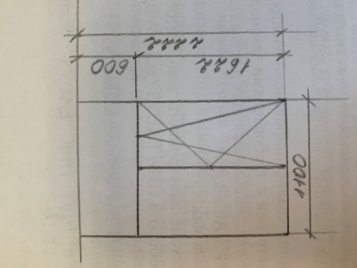
3. | Окно ПВХ | 1 | шт. | Окно ПВХ двустворчатое, открывание одной створки - поворотно/откидное, одна створка – глухая.  Профиль - КВЕ 58 (или эквивалент)  Фурнитура – Roto (или эквивалент)  Доска подоконная ширина не менее 450 мм – 1,5 м.  Сэндвич-панели для откосов (наружные слои – листы из поливинилхлорида, внутреннее наполнение – вспененный пенополистирол) белые, ширина 400 мм, толщина 10 мм –  6,244 м.  Смена обделок из листовой стали (поясков, сандриков, отливов, карнизов) шириной до 0,4 м – 6,244 м  Размер 1,078х2,218 (± 10 см).  Перед поставкой изделия необходим предварительный замер проема специалистом Поставщиком.  Стеклопакет: 4-10-4-10-4  Тип стеклопакета: двухкамерный  Цвет ПВХ профилей: белый  Цвет уплотнителя: черный или серый  Тип штапика: стандартный  Товар при поставке должен быть собран и иметь установленную фурнитуру, стеклопакеты, уплотнительные прокладки и защитную пленку на лицевых поверхностях.  Конструкция оконной фурнитуры предусматривает наличие таких элементов, как:  оконная ручка, управляющая всей работой фурнитуры из одной точки;  угловой элемент, при помощи которого соединяются иные элементы конструкции;  запорная планка, прижимающая окно к створке при помощи расположенных рядом роликов;  ножницы, элемент необходимый для откидывания оконной створки;  оконные петли, позволяющие прикрепить окно к коробке и плавно открывать и закрывать его;  ответная планка, расположенная на коробке окна и позволяющая работать роликам для осуществления наилучшего соединения створки и оконной коробки;  цапфа или ролик, обеспечивающий максимально плотное прижимание оконной створки к раме.  Товар должен соответствовать ГОСТ 30674-99.  Демонтаж старых окон и установка новых оконных болоков из ПВХ производится силами Поставщика.  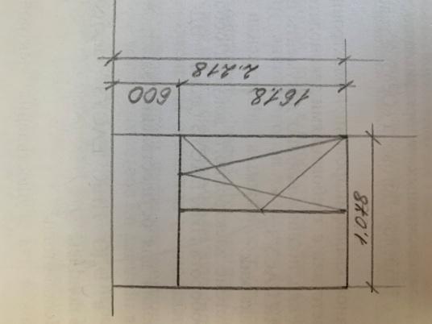
4. | Окно ПВХ | 1 | шт. | Окно ПВХ трехстворчатое, открывание одной створки - поворотно/откидное, две створки – глухие.  Профиль - КВЕ 58 (или эквивалент)  Фурнитура – Roto (или эквивалент)  Размер 2,0х1,049 (± 10 см).  Доска подоконная ширина не менее 450 мм – 2,5 м.  Сэндвич-панели для откосов (наружные слои – листы из поливинилхлорида, внутреннее наполнение – вспененный пенополистирол) белые, ширина 400 мм, толщина 10 мм –  5,5 м.  Смена обделок из листовой стали (поясков, сандриков, отливов, карнизов) шириной до 0,4 м – 5,5 м  Перед поставкой изделия необходим предварительный замер проема специалистом Поставщиком.  Стеклопакет: 4-10-4-10-4  Тип стеклопакета: двухкамерный  Цвет ПВХ профилей: белый  Цвет уплотнителя: черный или серый  Тип штапика: стандартный  Товар при поставке должен быть собран и иметь установленную фурнитуру, стеклопакеты, уплотнительные прокладки и защитную пленку на лицевых поверхностях.  Конструкция оконной фурнитуры предусматривает наличие таких элементов, как:  оконная ручка, управляющая всей работой фурнитуры из одной точки;  угловой элемент, при помощи которого соединяются иные элементы конструкции;  запорная планка, прижимающая окно к створке при помощи расположенных рядом роликов;  ножницы, элемент необходимый для откидывания оконной створки;  оконные петли, позволяющие прикрепить окно к коробке и плавно открывать и закрывать его;  ответная планка, расположенная на коробке окна и позволяющая работать роликам для осуществления наилучшего соединения створки и оконной коробки;  цапфа или ролик, обеспечивающий максимально плотное прижимание оконной створки к раме.  Товар должен соответствовать ГОСТ 30674-99.  Демонтаж старых окон и установка новых оконных болоков из ПВХ производится силами Поставщика.  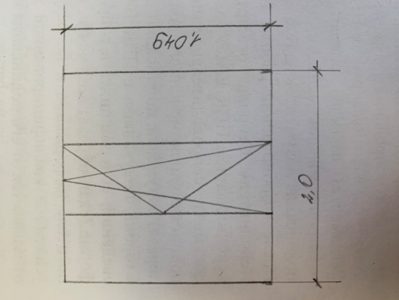
5. | Окно ПВХ | 1 | шт. | Окно ПВХ трехстворчатое, открывание одной створки - поворотно/откидное, две створки – глухие.  Профиль - КВЕ 58 (или эквивалент)  Фурнитура – Roto (или эквивалент)  Размер 2,0х0,701 (± 10 см).  Доска подоконная ширина не менее 450 мм – 2,5 м.  Сэндвич-панели для откосов (наружные слои – листы из поливинилхлорида, внутреннее наполнение – вспененный пенополистирол) белые, ширина 400 мм, толщина 10 мм –  5,5 м.  Смена обделок из листовой стали (поясков, сандриков, отливов, карнизов) шириной до 0,4 м – 5,5 м  Перед поставкой изделия необходим предварительный замер проема специалистом Поставщиком.  Стеклопакет: 4-10-4-10-4  Тип стеклопакета: двухкамерный  Цвет ПВХ профилей: белый  Цвет уплотнителя: черный или серый  Тип штапика: стандартный  Товар при поставке должен быть собран и иметь установленную фурнитуру, стеклопакеты, уплотнительные прокладки и защитную пленку на лицевых поверхностях.  Конструкция оконной фурнитуры предусматривает наличие таких элементов, как:  оконная ручка, управляющая всей работой фурнитуры из одной точки;  угловой элемент, при помощи которого соединяются иные элементы конструкции;  запорная планка, прижимающая окно к створке при помощи расположенных рядом роликов;  ножницы, элемент необходимый для откидывания оконной створки;  оконные петли, позволяющие прикрепить окно к коробке и плавно открывать и закрывать его;  ответная планка, расположенная на коробке окна и позволяющая работать роликам для осуществления наилучшего соединения створки и оконной коробки;  цапфа или ролик, обеспечивающий максимально плотное прижимание оконной створки к раме.  Товар должен соответствовать ГОСТ 30674-99.  Демонтаж старых окон и установка новых оконных болоков из ПВХ производится силами Поставщика.  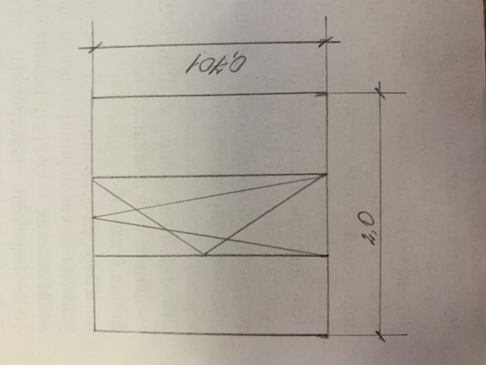
6. | Окно ПВХ | 1 | шт. | Окно ПВХ двустворчатое, открывание одной створки - поворотно/откидное, одна створка – глухая.  Профиль - КВЕ 58 (или эквивалент)  Фурнитура – Roto (или эквивалент)  Размер 1,557х1,144 (± 10 см).  Доска подоконная ширина не менее 450 мм – 2,0 м.  Сэндвич-панели для откосов (наружные слои – листы из поливинилхлорида, внутреннее наполнение – вспененный пенополистирол) белые, ширина 400 мм, толщина 10 мм –  5,5 м.  Смена обделок из листовой стали (поясков, сандриков, отливов, карнизов) шириной до 0,4 м – 5,5 м  Перед поставкой изделия необходим предварительный замер проема специалистом Поставщиком.  Стеклопакет: 4-10-4-10-4  Тип стеклопакета: двухкамерный  Цвет ПВХ профилей: белый  Цвет уплотнителя: черный или серый  Тип штапика: стандартный  Товар при поставке должен быть собран и иметь установленную фурнитуру, стеклопакеты, уплотнительные прокладки и защитную пленку на лицевых поверхностях.  Конструкция оконной фурнитуры предусматривает наличие таких элементов, как:  оконная ручка, управляющая всей работой фурнитуры из одной точки;  угловой элемент, при помощи которого соединяются иные элементы конструкции;  запорная планка, прижимающая окно к створке при помощи расположенных рядом роликов;  ножницы, элемент необходимый для откидывания оконной створки;  оконные петли, позволяющие прикрепить окно к коробке и плавно открывать и закрывать его;  ответная планка, расположенная на коробке окна и позволяющая работать роликам для осуществления наилучшего соединения створки и оконной коробки;  цапфа или ролик, обеспечивающий максимально плотное прижимание оконной створки к раме.  Товар должен соответствовать ГОСТ 30674-99.  Демонтаж старых окон и установка новых оконных болоков из ПВХ производится силами Поставщика.  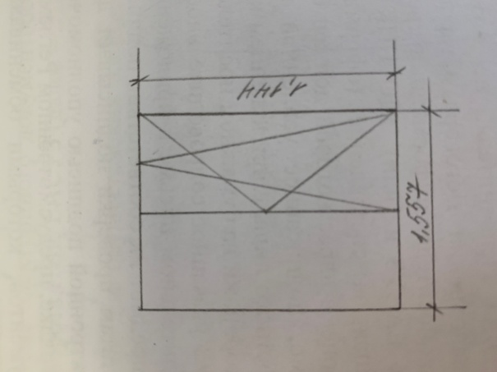
7. | Окно ПВХ | 3 | шт. | Окно ПВХ одностворчатое, одна створка – глухая.  Профиль - КВЕ 58 (или эквивалент)  Фурнитура – Roto (или эквивалент)  Размер 0,965х0,768 (± 10 см).  Доска подоконная ширина не менее 450 мм – 3,7 м.  Сэндвич-панели для откосов (наружные слои – листы из поливинилхлорида, внутреннее наполнение – вспененный пенополистирол) белые, ширина 400 мм, толщина 10 мм –  10,2 м.  Смена обделок из листовой стали (поясков, сандриков, отливов, карнизов) шириной до 0,4 м – 10,2 м  Перед поставкой изделия необходим предварительный замер проема специалистом Поставщиком.  Стеклопакет: 4-10-4-10-4  Тип стеклопакета: двухкамерный  Цвет ПВХ профилей: белый  Цвет уплотнителя: черный или серый  Тип штапика: стандартный  Товар при поставке должен быть собран и иметь установленную фурнитуру, стеклопакеты, уплотнительные прокладки и защитную пленку на лицевых поверхностях.  Конструкция оконной фурнитуры предусматривает наличие таких элементов, как:  оконная ручка, управляющая всей работой фурнитуры из одной точки;  угловой элемент, при помощи которого соединяются иные элементы конструкции;  запорная планка, прижимающая окно к створке при помощи расположенных рядом роликов;  ножницы, элемент необходимый для откидывания оконной створки;  оконные петли, позволяющие прикрепить окно к коробке и плавно открывать и закрывать его;  ответная планка, расположенная на коробке окна и позволяющая работать роликам для осуществления наилучшего соединения створки и оконной коробки;  цапфа или ролик, обеспечивающий максимально плотное прижимание оконной створки к раме.  Товар должен соответствовать ГОСТ 30674-99.  Демонтаж старых окон и установка новых оконных болоков из ПВХ производится силами Поставщика.
8. | Окно ПВХ | 1 | шт. | Окно ПВХ двустворчатое, открывание одной створки - поворотно/откидное, одна створка – глухая.  Профиль - КВЕ 58 (или эквивалент)  Фурнитура – Roto (или эквивалент)  Размер 1,670х1,446 (± 10 см).  Доска подоконная ширина не менее 450 мм – 2,0 м.  Сэндвич-панели для откосов (наружные слои – листы из поливинилхлорида, внутреннее наполнение – вспененный пенополистирол) белые, ширина 400 мм, толщина 10 мм –  6,0 м.  Смена обделок из листовой стали (поясков, сандриков, отливов, карнизов) шириной до 0,4 м – 6,0 м  Перед поставкой изделия необходим предварительный замер проема специалистом Поставщиком.  Стеклопакет: 4-10-4-10-4  Тип стеклопакета: двухкамерный  Цвет ПВХ профилей: белый  Цвет уплотнителя: черный или серый  Тип штапика: стандартный  Товар при поставке должен быть собран и иметь установленную фурнитуру, стеклопакеты, уплотнительные прокладки и защитную пленку на лицевых поверхностях.  Конструкция оконной фурнитуры предусматривает наличие таких элементов, как:  оконная ручка, управляющая всей работой фурнитуры из одной точки;  угловой элемент, при помощи которого соединяются иные элементы конструкции;  запорная планка, прижимающая окно к створке при помощи расположенных рядом роликов;  ножницы, элемент необходимый для откидывания оконной створки;  оконные петли, позволяющие прикрепить окно к коробке и плавно открывать и закрывать его;  ответная планка, расположенная на коробке окна и позволяющая работать роликам для осуществления наилучшего соединения створки и оконной коробки;  цапфа или ролик, обеспечивающий максимально плотное прижимание оконной створки к раме.  Товар должен соответствовать ГОСТ 30674-99.  Демонтаж старых окон и установка новых оконных болоков из ПВХ производится силами Поставщика.  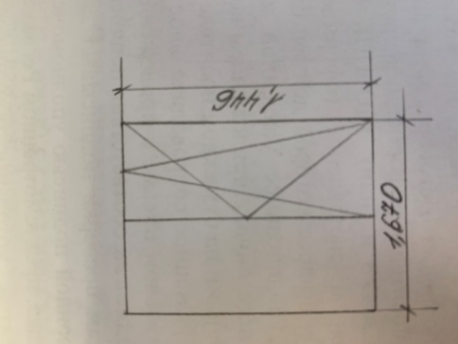
9. | Окно ПВХ | 1 | шт. | Окно ПВХ одностворчатое, одна створка – глухая.  Профиль - КВЕ 58 (или эквивалент)  Фурнитура – Roto (или эквивалент)  Доска подоконная ширина не менее 450 мм – 1,2 м.  Сэндвич-панели для откосов (наружные слои – листы из поливинилхлорида, внутреннее наполнение – вспененный пенополистирол) белые, ширина 400 мм, толщина 10 мм –  4,3 м.  Смена обделок из листовой стали (поясков, сандриков, отливов, карнизов) шириной до 0,4 м – 4,3 м  Размер 0,839х1,334 (± 10 см).  Перед поставкой изделия необходим предварительный замер проема специалистом Поставщиком.  Стеклопакет: 4-10-4-10-4  Тип стеклопакета: двухкамерный  Цвет ПВХ профилей: белый  Цвет уплотнителя: черный или серый  Тип штапика: стандартный  Товар при поставке должен быть собран и иметь установленную фурнитуру, стеклопакеты, уплотнительные прокладки и защитную пленку на лицевых поверхностях.  Конструкция оконной фурнитуры предусматривает наличие таких элементов, как:  оконная ручка, управляющая всей работой фурнитуры из одной точки;  угловой элемент, при помощи которого соединяются иные элементы конструкции;  запорная планка, прижимающая окно к створке при помощи расположенных рядом роликов;  ножницы, элемент необходимый для откидывания оконной створки;  оконные петли, позволяющие прикрепить окно к коробке и плавно открывать и закрывать его;  ответная планка, расположенная на коробке окна и позволяющая работать роликам для осуществления наилучшего соединения створки и оконной коробки;  цапфа или ролик, обеспечивающий максимально плотное прижимание оконной створки к раме.  Товар должен соответствовать ГОСТ 30674-99.  Демонтаж старых окон и установка новых оконных болоков из ПВХ производится силами Поставщика.
10. | Окно ПВХ | 8 | шт. | Окно ПВХ двустворчатое, открывание одной створки - поворотно/откидное, одна створка – глухая.  Профиль - КВЕ 58 (или эквивалент)  Фурнитура – Roto (или эквивалент)  Размер 1,257х2,246 (± 10 см).  Доска подоконная ширина не менее 450 мм – 12,0 м.  Сэндвич-панели для откосов (наружные слои – листы из поливинилхлорида, внутреннее наполнение – вспененный пенополистирол) белые, ширина 400 мм, толщина 10 мм –  52,0 м.  Смена обделок из листовой стали (поясков, сандриков, отливов, карнизов) шириной до 0,4 м – 52,0 м  Перед поставкой изделия необходим предварительный замер проема специалистом Поставщиком.  Стеклопакет: 4-10-4-10-4  Тип стеклопакета: двухкамерный  Цвет ПВХ профилей: белый  Цвет уплотнителя: черный или серый  Тип штапика: стандартный  Товар при поставке должен быть собран и иметь установленную фурнитуру, стеклопакеты, уплотнительные прокладки и защитную пленку на лицевых поверхностях.  Конструкция оконной фурнитуры предусматривает наличие таких элементов, как:  оконная ручка, управляющая всей работой фурнитуры из одной точки;  угловой элемент, при помощи которого соединяются иные элементы конструкции;  запорная планка, прижимающая окно к створке при помощи расположенных рядом роликов;  ножницы, элемент необходимый для откидывания оконной створки;  оконные петли, позволяющие прикрепить окно к коробке и плавно открывать и закрывать его;  ответная планка, расположенная на коробке окна и позволяющая работать роликам для осуществления наилучшего соединения створки и оконной коробки;  цапфа или ролик, обеспечивающий максимально плотное прижимание оконной створки к раме.  Товар должен соответствовать ГОСТ 30674-99.  Демонтаж старых окон и установка новых оконных болоков из ПВХ производится силами Поставщика.  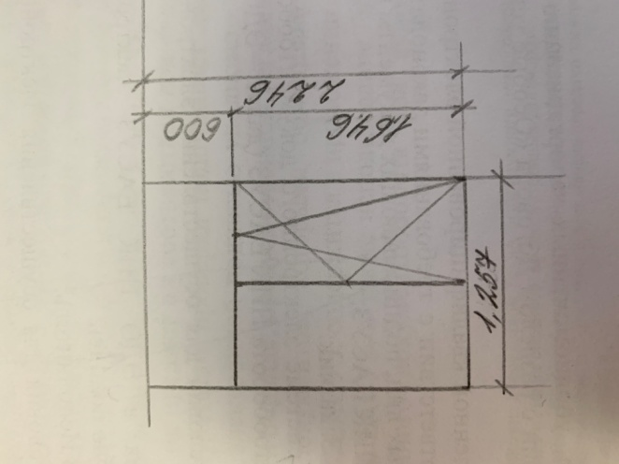
ГОСТ 34378-2018 «Конструкции ограждающие светопрозрачные. Окна и двери. Производство монтажных работ, контроль и требования к результатам работ».
Требования к качеству товара:
Товар должен быть новым, не бывшим в эксплуатации, изготовлен в соответствии со стандартами, показателями и параметрами, утвержденными на данный вид товара, имеет соответствующие сертификаты и заключения, не будет иметь дефектов.
Этикетки и наклейки должны быть четкими, чистыми и хорошо читаемыми. Не допускается наличие на этикетках и поверхностях Товара посторонних надписей и пометок, а так же посторонних этикеток.
Вся сопроводительная документация должна быть составлена на русском языке и передана заказчику вместе с поставляемым товаром.
Маркировка товара должна выполняться на русском языке, должна иметь четкие обозначения изготовителя, номера партии и даты изготовления.
Предлагаемые участником варианты технических параметров и характеристик, не указанные в ТЗ, согласовываются дополнительно.
ГОСТ 34378-2018 «Конструкции ограждающие светопрозрачные. Окна и двери. Производство монтажных работ, контроль и требования к результатам работ».
Товар должен содержаться в таре (упаковке), обеспечивающей его сохранность при транспортировке, погрузочно-разгрузочных работах и его дальнейшем хранении. Упаковка поставляемого товара не должна иметь механических повреждений. Маркировка на упаковке товара должна быть нанесена четко и соответствовать характеру поставляемого товара.
Требования к безопасности товара:
Поставщик гарантирует качество и безопасность поставляемого товара в соответствии с действующими стандартами, утвержденными на данный вид товара. Качество поставляемого Товара не угрожает безопасности жизни, здоровью сотрудников Заказчика, охране окружающей среды. Гарантийный срок хранения 12 месяцев с даты изготовления.
Требования к упаковке товара:
Упаковка товара должна обеспечивать ее товарный вид и сохранность при транспортировке. Товар должен быть упакован в тару, обеспечивающую сохранность от повреждений и загрязнений до и во время перевозки к конечному пункту назначения, при погрузочно-разгрузочных работах и его дальнейшем хранении.
Маркировка на упаковке товара должна быть нанесена четко и соответствовать характеру поставляемого товара.
На упаковочной таре должна быть четко нанесена следующая информация:
- наименование Товара.
- страна-производитель.
Требования к отгрузке товара: отгрузка товара осуществляется силами и за счет средств Поставщика.
Правила приемки продукции:
Вся поставляемая продукция проходит входной контроль, осуществляемый представителями ГАУ СО МО «Орехово-Зуевский КЦСОН» с представителем участника при получении товара.
Приемка продукции по качеству производится в соответствии с требованиями Инструкции о порядке приемки продукции производственно-технического назначения и товаров народного потребления по качеству, утвержденной Постановлением Госарбитража СССР от 25.04.1966 № П-7, в части, не противоречащей законодательству РФ.
Приемка продукции по количеству производится в соответствии с требованиями Инструкции о порядке приемки продукции производственно-технического назначения и товаров народного потребления по количеству, утвержденной Постановлением Госарбитража СССР от 15.06.1965 № П-6, в части, не противоречащей законодательству РФ.
При приемке продукции осуществляется:
–внешний осмотр тары и упаковки:
–проверку соответствия количества отгруженных и поступивших поставочных мест;
–проверку соответствия содержимого упаковочным листам и характеристикам, указанным в товаросопроводительной документации.
Результаты приемки оформляются актом приемки товара в соответствии с унифицированной формой № ТОРГ-1.
В случае выявления дефектов участник обязан за свой счет заменить поставленную продукцию.
Срок поставки: В течении 10 (десяти) календарных дней с даты получения заявки от Заказчика.
Место поставки товара: «Поставщик» производит доставку товара, а также его выгрузку и и установку (с демонтажом старых окон) по адресу: Московская область, Орехово-Зуевский г.о., г. Ликино Дулево, ул. Коммунистическая, д.15.

